個人番号カード等貼付台紙
個人番号を取得する際には、正しい番号であることの確認と本人であるかの確認（身元確認）が必要となります。以下のいずれかの写しを添付して下さい。（保護者両者分）
●「個人番号カード」をお持ちの方 | 「個人番号カード」（写真付き）の両面の写し  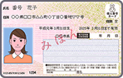  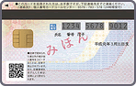  （表） （裏）
●「個人番号カード」をお持ちでない方 | 「通知カード」の写しと「運転免許証」の写し等  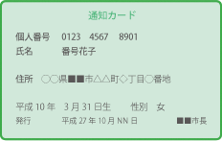  ＋「運転免許証」の写し

※住民票等、添付できない場合は、別に同封してください。

保護者の個人番号確認のための書類（父母両者分） ※次のいずれか１つ
【父】 | 【母】
【個人番号カード、通知カード、個人番号の記載がある住民票、のいずれか】

保護者の身元（実在）確認のための書類（父母両者分）※次のいずれか１つ
【父】 | 【母】
【個人番号カード、運転免許証、パスポート等のいずれか】

